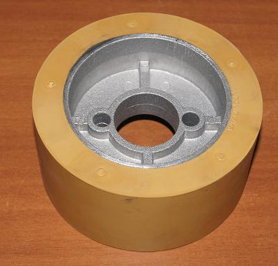

Код из 1С | Артикул | Наименование/  Бренд/  Поставщик | Габариты  Д*Ш*В,  мм | Масса,  гр | Материал | Место установки/Назначение
F0006153 | RO12 | Ролик RO12 120x60 | D=120  H=60  D=35  D1=82  D2=9 | 400 | Алюминий,  резина | Автоподатчики  AF48, AF30, AF40
 |  | Comatic

